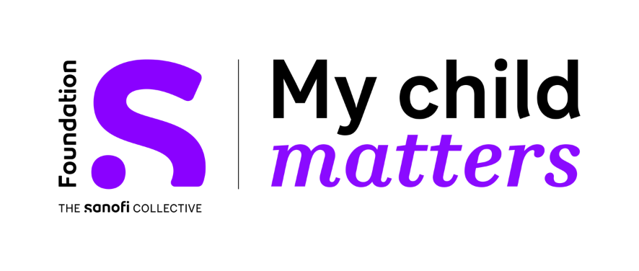

Premios de enfermería My Child Matters 2023-2025

Pautas de presentación de solicitud

Acerca de My Child Matters (“Mi hijo importa”)
Los premios de enfermería My Child Matters se lanzaron por primera vez en 2015 como parte del programa My Child Matters (MCM) para luchar contra el cáncer infantil y reducir las desigualdades en la salud, el acceso a la atención y el resultado de la enfermedad en países de ingresos bajos y medios.
Entre 2015 y 2020, se recibieron 153 solicitudes de proyectos de enfermería, y la mayoría (62 %) procedían de países de ingresos medianos bajos. Los premios My Child Matters Nursing han apoyado proyectos de enfermería en 37 países de todas las regiones de la OMS. En general, el programa My Child Matters apoyó más de 75 proyectos con una financiación total de 6.487.843 EUR y capacitó a 39.582 profesionales de la salud. Hasta la fecha, ha apoyado a más de 120.000 niños y sus familias en todo el mundo. Visita el mapa interactivo aquí para más detalles.
My Child Matters es ahora la iniciativa central de Foundation S – The Sanofi Collective.
Se ampliará aún más para apoyar el objetivo de la Organización Mundial de la Salud (OMS) de lograr al menos un 60 % de supervivencia para todos los niños con cáncer para el año 2030.

Proyectos de Enfermería de My Child Matters
Se seleccionarán 10 proyectos ganadores durante este ciclo y cada uno recibirá una subvención máxima de 15.000 EUR (durante 3 años) para ayudar a lanzar su proyecto.
Si es una enfermera o enfermero calificado que trabaja en oncología pediátrica, le invitamos a participar en este programa internacional que reconocerá y celebrará el papel de las enfermeras y los enfermeros en la lucha contra el cáncer infantil en entornos con recursos limitados.
Este breve documento sirve como guía para la presentación de la propuesta y del proceso de selección.

Criterios de elegibilidad
Los proyectos deben ser:
- dirigido por una enfermera o enfermero de oncología pediátrica
- la duración máxima del proyecto debe ser de 3 años a partir del año en que inicia la financiación
- diseñado para mejorar las condiciones de las niñas, y los niños/adolescentes con cáncer, sus familias o desarrollar la capacidad de los profesionales de la salud que brindan atención
- desarrollado por enfermeras y enfermeros en un país de recursos bajos o medios (según la clasificación de ingresos de países del Banco Mundial en julio de 2022)
- presentado con una solicitud completa (a tiempo, utilizando el formulario oficial de solicitud en línea; todas las preguntas respondidas y un cronograma completo con el presupuesto adjunto)
- recibido antes de la fecha límite: 20 de febrero de 2023 (12:00 medianoche CET).
- el presupuesto debe ser de máximo 15.000 € en total durante 3 años

Los proyectos NO PUEDEN ser:
- fuera del campo de la salud
- usar fondos de subvención para ensayos clínicos
- utilizar los fondos de la subvención para la adquisición de cualquier tipo de medicamento/drogas
- centrarse en construir o rehabilitar una estructura física o comprar equipos
- Actuar en contra de los principios éticos de la Fundación y de los derechos humanos en general, especialmente aquellos que impliquen cualquier forma de propaganda o prédica religiosa.
La organización que recibe el financiamiento debe ser una institución existente, una organización no gubernamental o sin fines de lucro. No es necesario que esta organización esté directamente involucrada en el proyecto. Se llevará a cabo la debida diligencia con respecto a la organización propuesta para recibir los fondos. No se transferirán fondos a particulares.
Después de enviar la solicitud con su propuesta, el grupo de trabajo de enfermería de SIOP MCM revisará y evaluará su proyecto guiado por los siguientes criterios.

Criterios Principales de Selección
Su proyecto debe tener como objetivo desarrollar las capacidades locales y las habilidades locales para la atención del cáncer infantil y mejorar el tratamiento y los estándares de atención. Los proyectos pueden centrarse en la educación y la formación, la mejora de la práctica profesional (puede incluir la sensibilización) o la investigación. Su proyecto aborda uno de los siguientes problemas específicos:
- Creación de capacidades profesionales/Desarrollo de servicios
- Educación en enfermería o capacitación clínica
- Educación del paciente/familia
- Prevención de infecciones
- Sensibilización sobre el cáncer y/o defensa del diagnóstico temprano
- Proporcionar apoyo psicosocial
- Mejorar el acceso a la atención
- Mejorar la detección temprana
- Implementación y evaluación de estándares de cuidados de enfermería/cuidados paliativos/control del dolor
- Reducir las tasas de abandono del tratamiento
- Abordar y focalizar la salud mental de los niños/adolescentes, padres y cuidadores y trabajadores de la salud

La propuesta de su proyecto de enfermería debe abordar las necesidades locales o regionales y estar dentro del contexto de las realidades de su región. Debe tener como objetivo influir en una amplia población de pacientes, en lugar de centrarse en las necesidades de unos pocos, y debe depender de miembros del equipo disponibles localmente y debidamente capacitados para construir y abordar cada objetivo. Es fundamental que incluya un plan para la sostenibilidad a futuro de su proyecto una vez que finalice la financiación. Algunas opciones pueden ser asociarse con su asociación/sociedad nacional de enfermería o un programa gubernamental existente, o una organización no gubernamental interesada en enfermedades no transmisibles y/o en niñas, niños y adolescentes.
Los proyectos seleccionados se otorgarán con base en los siguientes criterios clave.
Indique todas las que correspondan en su solicitud:
- Innovación
- La capacidad de mejorar la atención de las niñas y los niños con cáncer; disminuir su sufrimiento y mejorar sus posibilidades de supervivencia
- El potencial para adaptar el concepto del proyecto a otras comunidades o regiones
- Tendrá en cuenta la cultura en la que se desarrollará
- Impacto en la comunidad
- Factibilidad
- Sustentabilidad
- Indicadores de resultado definidos o medidas de logro de los objetivos propuestos
Aunque no es obligatorio, apreciamos proyectos con:
- otras fuentes de financiación o socios
- un plan de promoción para obtener apoyo local por parte de de organizaciones privadas, gubernamentales o no gubernamentales para su proyecto
- un esfuerzo para desarrollar alianzas estratégicas con instituciones/organizaciones profesionales y/o centros de salud en su país o región (podría incluir asociaciones de enfermería, escuelas de enfermería o grupos de defensa de la enfermería), para ayudar a aumentar el impacto de su proyecto a través de la cooperación e intercambio de recursos, experiencias y conocimientos.
- promover la innovación social y organizativa

Solicitudes

Descargue los siguientes documentos que deberá presentar durante el proceso de solicitud:
- Presupuesto
- Cronograma

Puede acceder a nuestros formularios de solicitud en línea aquí.
La fecha límite para la presentación es el 20 de febrero de 2023 (12:00 medianoche CET -Hora de Europa Central).
La decisión final sobre los proyectos presentados se comunicará el 30 de marzo de 2023.

¿Cómo llenar el documento de presupuesto? por confirmar
Rellene solo las casillas amarillas. El archivo tiene incluidas fórmulas para que las cantidades se sumen automáticamente en la parte inferior de la página. Se permite un máximo de 15.000 euros de apoyo de Sanofi Foundation S.
- Escriba el título del proyecto y el país
- Vaya a: www.oanda.com/currency/converter/
- Busque su país en la lista desplegable "Moneda que tengo" (asegúrese de que "Moneda que quiero" sea Euro
- Busque el tipo de cambio escribiendo "1" en el campo "Moneda que tengo".
- Anotar el importe en Euros de “Moneda que quiero”
- Escriba el nombre de la moneda local
No llene las columnas de informes.

Proceso de selección
Su proyecto será revisado formalmente por un jurado compuesto por expertos, principalmente enfermeras y enfermeros del campo de la oncología pediátrica de SIOP y Sanofi Foundation S para verificar que cumple con la dirección estratégica de la Fundación y se ajusta a las pautas mencionadas anteriormente.
Las decisiones finales con respecto a la selección para la financiación serán tomadas por el grupo de trabajo de enfermería de MCM SIOP.

Condiciones de asociación

Acuerdo de Asociación
Si se selecciona su proyecto, su hospital/organización deberá celebrar un acuerdo con la Fundación Sanofi S para establecer los términos de asociación, incluidos los compromisos recíprocos, el presupuesto asignado, la duración del apoyo y las acciones de comunicación y apalancamiento que se acordaron.
Los términos del acuerdo abordarán específicamente los requisitos para:

Informes de progreso del proyecto
Se espera que complete una breve actualización después de seis meses de iniciado el proyecto para identificar barreras, retrasos o problemas, si los hay, o determinar si todo va bien. Luego, se espera que complete un informe provisional completo después del año 1 y el año 2 de proyecto y un informe final después del año 3.
Asuntos de propiedad intelectual de los datos y resultados directos o indirectos de esta subvención, y requisitos para el reconocimiento formal del papel de Sanofi Foundation S al publicar los resultados de su proyecto en forma de presentaciones, posters, o publicaciones en foros nacionales o internacionales.
Cada año, SIOP transferirá los fondos a la cuenta bancaria de su hospital/organización.

Informes
Los indicadores para medir el estado de implementación y el impacto del proyecto serán definidos por el líder local del proyecto al inicio de la asociación y serán revisados conjuntamente por SIOP y la Fundación Sanofi S a medida que avanza el proyecto.

¿Preguntas y consultas?
Envíe un correo electrónico a la oficina de SIOP a info@siop-online.org
¡Gracias por tu interés y buena suerte!

